

Čtení a literární výchova
(český jazyk pro 2. a 3. ročník)

Podzim

Číslo projektu: CZ.1.07/1.4.00/21.0866
Šablona: I/2 Inovace a zkvalitnění výuky směřující k rozvoji čtenářské a informační
gramotnosti
Název: VY_12_ INOVACE_18_ PODZIM
Sada: 2
Druh materiálu: Pracovní list ČJ č. 18
Jméno autora: Mgr. Jana Sedláčková
Škola: ZŠ a MŠ Cholina, okres Olomouc, příspěvková organizace
Cholina 35, 783 22

Datum vytvoření: 25.8. 2011
Předmět: Český jazyk
Ročník: druhý a třetí

Anotace: Materiál (pracovní list) slouží k procvičení znalostí o roční době.
Je určen pro společnou práci s učitelkou.
Společná kontrola proběhne na interaktivní tabuli.

Klíčová slova: Podzim, sklizeň, ptáci, lesní zvěř, počasí.

Zdroje: Ilustrace – www.office.microsoft.com

Jméno: ___________________________________ Třída:_______

Podzim
Podzim je roční období, které lidí nemají zrovna v oblibě. Dny se zkracují, počasí je sychravé, často prší a nám chybí sluníčko. Příroda se připravuje k zimnímu spánku.
NAJDEME PŘESTO NA PODZIMU NĚCO PŘÍJEMNÉHO?

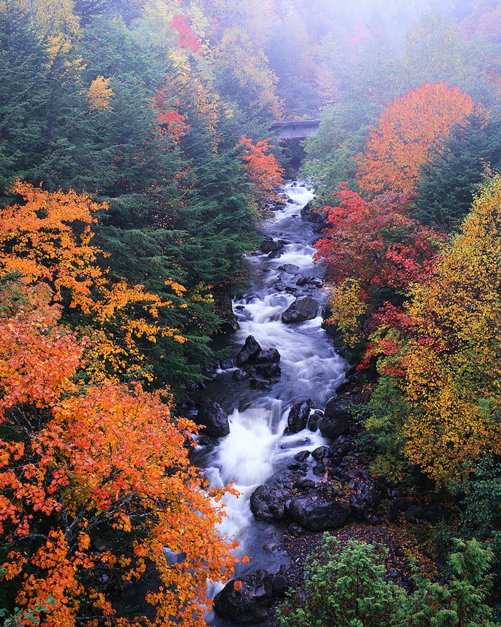

Počasí Svátky Práce na poli a v zahradě
____________________ _____________________ ____________________
____________________ ______________________ ___________________
___________________ _______________________ ___________________
___________________ _______________________ ___________________

NA PODZIM SE SKLÍZÍ Z POLÍ: _______________________________________

NA ZAHRADÁCH DOZRÁVAJÍ: _______________________________________

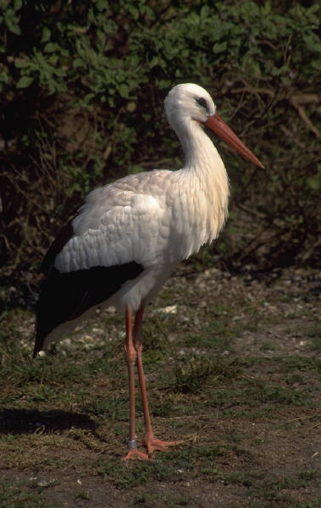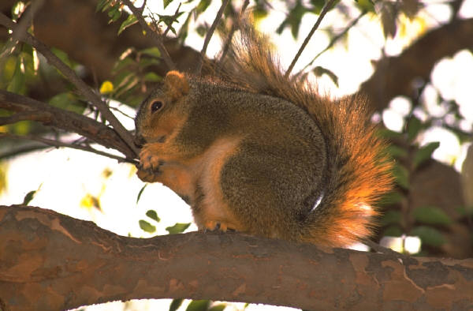

JAK SE PŘIPRAVUJE NA ZIMU ČÁP? __________________________________

JAK SE PŘIPRAVUJE VEVERKA? ______________________________________

Pokyny pro učitele:
Na podzim se sklízí řepa, brambory, dozrávají jablka, hrušky, ořechy, hroznové víno
Čáp odlétá do teplých krajin (Afrika)
Veverka si dělá zásoby (oříšky, houby, semínka)
Slovo podzim je napsáno na tabuli a děti doplňují svoje nápady do pojmové mapy.
Pojmy roztřídíme pod příslušné tituly.

